[Flora]
(SAD) Software Architecture Document
Versión 2.0

Identificación de Documento

Identificación | Documento Arquitectura Sistema(DAS)-V3.0 (Presentación Ejecutiva y Ficha Técnica del Pitch F.L.O.R.A.)
Proyecto | F.L.O.R.A.
Versión | 3.0

Documento mantenido por | Equipo de Ingeniería de F.L.O.R.A
Fecha de última revisión | 14 Septiembre 2026
Fecha de próxima revisión | 21 Septiembre 2026

Documento aprobado por | Lider del proyecto F.L.O.R.A.
Fecha de última aprobación | 21 de Septiembre de 2026

Historia de Revisiones

Fecha | Versión | Descripción | Autor
14 Septiembre 2026 | 1.0 | Redacción del marco introductorio, especificación técnica detallada de Casos de Uso prioritarios y formalización de los escenarios funcionales de uso del sistema | Jose delgado y Diego daile
16 Septiembre 2026 | 2.0 | Incorporación del Resumen Ejecutivo, definición formal de la Representación Arquitectónica del sistema y alineación de las metas y restricciones arquitectónicas | Jose Delgado y Diego Daile
21 Septiembre 2026 | 2.5 | Definición detallada de las Vistas Arquitectónicas (Casos de Uso, Lógica, Procesos, Despliegue) e integración de sus esquemas diagramáticos correspondientes. | Jose Delgado

Tabla de Contenidos

1 Introducción 3
1.1 Contexto del Problema 3
1.2 Propósito 3
1.3 Ámbito 3
1.4 Definiciones, acrónimos y abreviaciones 3
1.5 Referencias 3
1.6 Resumen ejecutivo 3
1.7 Representación 3
2 Metas y Restricciones de la Arquitectura 4
A continuación se revisan las metas y restricciones de la arquitectura. 4
2.1 Metas de la arquitectura 4
2.2 Restricciones de la Arquitectura 4
2.3 Otros antecedentes y consideraciones 4
3 Vista de Casos de Uso y Escenarios de Calidad 5
3.1 Modelo de Casos de Uso 5
3.2 Especificación de Casos de Uso Relevantes 5
3.3 Especificación de los Escenarios de Calidad Relevantes 6
Vista Lógica 7
Vista de Procesos 7
Vista de Despliegue 8
Vista Fisica 9
Vista Escenarios 4+1 10
4 Decisiones de Diseño y Selección de Alternativas 11
5 Análisis de Reutilización 12

- Introducción
  - Contexto del Problema
Con el avance de la tecnología las generaciones más jóvenes han perdido interés en el cuidado de las plantas, debido a esto cuando intentan cuando se proponen cuidar una planta no toman en cuenta los cuidados necesarios para su correcto cuidado lo cual finaliza en la pérdida de la planta y una pérdida de interés en seguir cuidando plantas.
  - Propósito
Debido a esto existe FLORA, un proyecto el cual consiste en facilitar el cuidado de plantas para las nuevas generaciones, esto es a través de su interfaz la cual facilita la información al usuario permitiendo tomar un cuidado correcto de la planta, notificaciones para recordarle de regar y fertilizar la planta cuando sea necesario y promoviendo el interés hacia la planta a través del sistema de rachas y mascota virtual.
  - Ámbito
El proyecto F.L.O.R.A. abarca el diseño, desarrollo, pruebas y despliegue de una solución móvil y web enfocada en la ludificación (gamification) y asistencia guiada para el cuidado de plantas de interior y jardín urbano, orientada a usuarios principiantes de la Generación Z y Millennials.
1. Funcionalidades Dentro del Alcance (In-Scope)
- Módulo de Gamificación y Fidelización (Mascota Virtual y Rachas):
  - Mascota Virtual Evolutiva: Sistema visual interactivo que refleja en tiempo real el estado de salud global del jardín del usuario.
  - Sistema de Rachas (Streaks) y Logros: Contador de días consecutivos cumpliendo tareas de riego/fertilización para incentivar la constancia y el hábito.
- Módulo de Cuidado Programado y Notificaciones:
  - Alertas y Recordatorios Push: Sistema automatizado de notificaciones personalizadas para riego, poda, fertilización y exposición solar según cada especie.
  - Bitácora y Registro de Actividad: Control de acciones realizadas sobre cada planta registrada en la cuenta del usuario.
- Módulo de Información Botánica y Asistencia:
  - Fichas Técnicas Simplificadas: Catálogo interactivo con lenguaje amigable y visual sobre necesidades de agua, luz, temperatura y sustrato.
  - Módulo de Diagnóstico / Asistencia: Guía paso a paso para la identificación de problemas comunes (hojas amarillas, sequedad, plagas).
- Arquitectura y Componentes Técnicos:
  - Aplicación Móvil Android (APK): Cliente móvil construido con persistencia local (SQLite) para permitir la consulta de datos y registro de riego en modo Offline-First.
  - Backend REST y Base de Datos Central: API alojada en la nube (Render) respaldada por PostgreSQL para la sincronización de perfiles, catálogo maestro y estado de rachas.
2. Funcionalidades Fuera del Alcance (Out-of-Scope)
- Comercio Electrónico y Pasarela de Pagos: No se procesarán compras de plantas o insumos con dinero real ni integraciones bancarias en la versión MVP.
- Hardware IoT de Automatización Física: No se incluye la fabricación ni activación de bombas de agua automatizadas o sensores físicos propietarios (las lecturas e interacciones son registradas por el usuario o simuladas por software).
- Soporte Nativo para iOS (Apple): El MVP está acotado exclusivamente a la compilación y distribución en plataforma Android (APK).

  - Definiciones, acrónimos y abreviaciones
ACRONIMO | DESCRIPCION
Api | Application Programming Interface (Interfaz de Programación de Aplicaciones). Conjunto de reglas y protocolos que permite la comunicación entre el cliente móvil/web y el backend de F.L.O.R.A.
APK | Android Package Kit. Formato de paquete redistribuible e instalable utilizado para la compilación y despliegue del MVP móvil en dispositivos Android.
DAS | Documento de Arquitectura de Software. Artefacto formal que describe las vistas, decisiones técnicas, componentes y estructuras de la plataforma F.L.O.R.A.
DER | Diagrama Entidad-Relación. Modelo gráfico que representa la estructura lógica, tablas, llaves primarias/foráneas y relaciones de la base de datos PostgreSQL.
E2E | End-to-End (Pruebas de extremo a extremo). Metodología de pruebas que valida la navegación y comportamiento completo del sistema simulando la interacción real del usuario.
F.L.O.R.A. | Full Leaf Optimization & Resource Adaptation. Nombre oficial del proyecto y ecosistema gamificado para el cuidado y monitoreo botánico.
IA | Inteligencia Artificial. Algoritmos de visión por computador utilizados en el sistema para la identificación de plantas y diagnóstico de estados de salud.
JWT | JSON Web Token. Estándar abierto (RFC 7519) para la transmisión segura de peticiones cifradas y autenticación de usuarios mediante tokens de sesión.
MVP | Minimum Viable Product (Producto Mínimo Viable). Versión funcional de F.L.O.R.A. que integra las características indispensables para validar la solución con usuarios reales.
OWASP | Open Web Application Security Project. Estándar internacional utilizado como referencia en el proyecto para auditar vulnerabilidades de seguridad en software web y móvil.
PaaS | Platform as a Service (Plataforma como Servicio). Modelo de infraestructura en la nube utilizado a través de Render para el alojamiento del servidor backend y la base de datos.
QA | Quality Assurance (Aseguramiento de Calidad). Proceso sistemático que garantiza el cumplimiento de los estándares de software, cobertura de código y ausencia de defectos críticos.
RBAC | Role-Based Access Control (Control de acceso basado en roles). Mecanismo que restringe privilegios y vistas dentro de la app según el tipo de usuario (Administrador, Usuario/Cliente).
REST | Representational State Transfer. Estilo de arquitectura de software para la construcción de servicios web sin estado basados en peticiones HTTP.
RTM | Requirements Traceability Matrix (Matriz de Trazabilidad de Requisitos). Herramienta que vincula cada historia de usuario con sus componentes de código y casos de prueba.
SQL | Structured Query Language (Lenguaje de Consulta Estructurado). Lenguaje estándar utilizado para gestionar y manipular la base de datos relacional PostgreSQL.
SQLite | Motor de base de datos relacional liviano embebido en la aplicación móvil que habilita la persistencia local y el funcionamiento Offline-First.
UI / UX | User Interface / User Experience (Interfaz de Usuario / Experiencia de Usuario). Diseño visual y flujo interactivo de la aplicación orientado a maximizar la usabilidad y la ludificación.

  - Referencias
A continuación, se especifican los artefactos técnicos que respaldan la arquitectura, el diseño y el plan de calidad del sistema Flora
1. Documento de Especificación de Casos de Uso
- Descripción: Especificación técnica detallada de los flujos de interacción actor-sistema, precondiciones, postcondiciones, cursos principales y rutas alternativas/excepcionales para los casos de uso del sistema (CU-001 a CU-007). Formaliza la lógica de negocio para la autenticación basada en roles (RBAC/JWT), el escaneo de plantas mediante Visión por Computador, la evaluación de luz ambiental, la generación de agendas adaptativas de riego, el mecanismo de resiliencia (Fallback por cuestionario asistido), el motor de gamificación y la persistencia local en SQLite.
- Propósito en el DAS: Insumo primario para el modelado de la Vista Lógica, Vista de Procesos y Vista de Escenarios (Modelo 4+1 de Kruchten), garantizando la trazabilidad entre las funcionalidades requeridas por el cliente y la arquitectura propuesta.
2. Plan de Pruebas del Sistema
- Descripción: Documento marco de aseguramiento de calidad redactado bajo la norma ISO/IEC/IEEE 29119. Define el alcance de pruebas (In-Scope / Out-of-Scope), la topología del entorno de Staging/QA , los perfiles de hardware/software, la matriz de riesgos del proceso de testing y la calendarización en 18 semanas definidas en la carta gantt.
- Propósito en el DAS: Fundamenta la gobernanza del proceso de validación, estableciendo la suite de herramientas automatizadas (PyTest, Postman/Newman, Cypress, Apache JMeter) y los criterios de aceptación para certificar la estabilidad de la API REST en Render PaaS.
3. Planilla de Casos de Prueba
- Descripción: Matriz operativa de trazabilidad BDD (Given-When-Then) que parametriza la totalidad de las pruebas unitarias, de integración, de regresión y End-to-End (E2E). Incorpora datos de entrada sintéticos (Seeders), respuestas HTTP esperadas, validación de esquemas JSON y verificación de sincronización bidireccional entre la caché local SQLite y PostgreSQL Cloud.
- Propósito en el DAS: Entrega la estructura cuantitativa para medir el cumplimiento de los escenarios de calidad, evaluando la Tasa de Éxito de Ejecución (Pass Rate 95%), la cobertura de código (Code Coverage ≥ 80% mediante PyTest y tolerancia a la latencia ≤ 2,0 s).
4. Registro y Reporte de Defectos
- Descripción: Registro centralizado para el control del ciclo de vida de incidencias. Clasifica las desviaciones según su nivel de severidad y prioridad de atención, vinculando cada fallo con el caso de prueba de origen.
- Propósito en el DAS: Demuestra la aplicación del margen de tolerancia de aceptación de defectos y constituye el respaldo auditado necesario para la firma del Acta de Conformidad y Cierre de QA previo al despliegue del MVP.

  - Resumen ejecutivo
Las generaciones más jóvenes registran una elevada tasa de mortalidad en el cuidado de plantas domésticas debido a la falta de tiempo, el acceso a información técnica dispersa o inadecuada y la ausencia de hábitos de constancia en las rutinas de mantenimiento botánico. El proyecto F.L.O.R.A. aborda directamente esta problemática mediante un ecosistema móvil que transforma el cuidado vegetal en una experiencia guiada e interactiva, reduciendo drásticamente el abandono de especímenes a través de incentivos visuales, educación simplificada y un sistema inteligente de recordatorios automatizados.
La plataforma ofrece una solución de asistencia integral orientada a maximizar la retención del usuario a través de un módulo de gamificación fundamentado en una mascota virtual evolutiva —que refleja dinámicamente el estado de salud global del jardín y un contador de rachas (streaks) diseñado para fomentar constancia. Asimismo, integra un motor de cuidado programado con notificaciones push automatizadas según los requerimientos de cada especie, complementado por un módulo de diagnóstico e identificación botánica con fichas técnicas simplificadas y reconocimiento de especies mediante Inteligencia Artificial basada en Visión por Computador, respaldada por un cuestionario interactivo de contingencia (Fallback) que asegura la asistencia al usuario ante imprecisiones o fallas de red.
Para sostener estas capacidades, el sistema adopta una arquitectura distribuida y desacoplada enfocada en la alta disponibilidad y la resiliencia operacional. La capa cliente se conforma por una aplicación móvil desarrollada en React Native (compilada en APK para Android) habilitada con el motor local SQLite para asegurar la persistencia de datos y la fluidez de la interfaz gamificada. El servidor backend opera sobre Django REST Framework, centralizando la lógica de negocio, los controladores REST y el motor de agenda adaptativa de riego. La persistencia relacional masiva de usuarios, catálogos maestros y la sincronización global se administra sobre una base de datos PostgreSQL, mientras que el esquema de seguridad se rige por los estándares de OWASP Top 10, implementando autenticación de dos factores (2FA) y transmisión de sesiones mediante tokens cifrados JWT.

  - Representación
La arquitectura del sistema Flora está representada siguiendo el enfoque del framework 4+1 y las recomendaciones del proceso unificado. Las vistas incluidas en esta versión del documento son:

- Vista de Casos de Uso y Escenarios de Calidad: Describe los casos de uso más significativos (CU-001 a CU-007) y los actores del sistema (Usuario, Backend, Correo). Modela el comportamiento funcional crítico y consolida los 5 escenarios de calidad (QS1 a QS5), garantizando el cumplimiento de los requerimientos no funcionales de desempeño, resiliencia Offline-First, disponibilidad, seguridad JWT/2FA y usabilidad gamificada.
- Vista de Metas y Restricciones: Define las limitantes tecnológicas, operativas y normativas que condicionan el diseño del producto:
Restricciones Tecnológicas: Cliente móvil Android (APK), arquitectura Backend RESTful en la nube (Render), base de datos relacional centralizada (PostgreSQL) y motor liviano embebido (SQLite).
Restricciones Operativas: Operatividad garantizada en entornos con conectividad nula o intermitente (Offline-First) y mecanismo de contingencia (Fallback) para el modelo de visión por computador.
Estándares y Normas: Adherencia estricta a ISO/IEC 25010 (Calidad de Software), ISO/IEC/IEEE 29119 (Aseguramiento de Calidad) y OWASP Top 10 (Seguridad).
- Vista Lógica: Organiza el sistema en una arquitectura multicapa desacoplada:
Capa de Presentación (Frontend Móvil): Interfaz de usuario compilada para Android que gestiona la interacción gamificada (mascota virtual, rachas) y el registro de eventos.
Capa de Lógica de Negocio (Backend REST API): Controladores y servicios encargados del procesamiento de datos, cálculo de consumo hídrico, recomendaciones de fertilizante, lógica de rachas y módulo de IA/Fallback.
Capa de Persistencia: Repositorios de datos articulados para gestionar lecturas/escrituras en SQLite local y la sincronización con PostgreSQL en la nube.
- Vista de Procesos: Describe la concurrencia, hilos de ejecución y comunicación asíncrona del sistema:
Hilo Principal UI: Mantiene la fluidez de la interfaz móvil sin bloqueos durante el cómputo local.
Worker de Sincronización en Segundo Plano: Proceso en segundo plano que detecta el restablecimiento de red para migrar las transacciones acumuladas en SQLite hacia PostgreSQL.
Procesamiento Asíncrono de Peticiones: La API REST atiende peticiones concurrentes de usuarios utilizando controladores no bloqueantes para el análisis de imágenes y notificaciones push.

- Vista de Despliegue: Mapea los componentes de software sobre los nodos
infraestructura física y virtual:
Nodo Cliente Móvil: Dispositivo Android que ejecuta la aplicación (APK) y alberga la base de datos local SQLite.
Nodo Servidor de Aplicaciones (Render Cloud): Contenedor en la nube que ejecuta la API REST Backend.
Nodo Servidor de Base de Datos: Instancia gestionada de PostgreSQL en Render.
Canales de Comunicación: Protocolo HTTPS cifrado sobre TLS 1.3 para todas las interacciones cliente-servidor.
- Vista Física: Detalla las características de hardware y topología de red:
Dispositivos Cliente: Smartphone Android (arquitectura ARM64, 4 GB RAM mínimo, cámara integrada).
Infraestructura Servidor:

- Metas y Restricciones de la Arquitectura
A continuación se revisan las metas y restricciones de la arquitectura.
  - Metas de la arquitectura
De acuerdo a las reuniones y al análisis de los requerimientos, se listan los principales conductores iniciales de la arquitectura los cuales corresponden a las metas arquitectónicas iniciales:

- Desempeño:
El programa debe ser capaz de funcionar con un tiempo de respuesta máximo de 2 segundos en sistemas operativos móviles android con al menos 4gb de ram disponible, a partir de android 8.1. La autentificación de 2 factores debe tener un lapso máximo de 30 segundos desde que se solicita y se manda el correo,la aplicación debe ser capaz
iniciar comunicación con el servidor en un tiempo máximo de 3 segundos.
- Tolerancia a fallos:
La aplicación debe ser capaz de clasificar con al menos un 90% de seguridad las plantas
- Seguridad:
La aplicación debe obedecer a iso 27001 y OWASP 10.
- Modificabilidad/Reuso:
La arquitectura debe ser escalable en el caso que aumenten la cantidad de usuarios diarios de la aplicación.
- Operatividad:
La aplicación debe ser capaz de funcionar como es esperado con un máximo de 150 usuarios simultáneos
  - Restricciones de la Arquitectura
Existen restricciones que han sido levantadas con los stakeholders, las cuales se presentan a continuación:

- Tiempo de construcción: se cuenta con un plazo estrecho de tiempo para su construcción, 4 semanas según la planificación.

- Infraestructura: se cuenta con servidores de aplicación replicados y con balanceadores de carga, asimismo, con una base de datos en estructura de cluster.

- Otros componentes de software: no se considera la adquisición y licenciamiento de otros componentes de software.

  - Otros antecedentes y consideraciones
La empresa desarrolladora cuenta con un framework que considera los siguientes componentes que permiten satisfacer los requerimientos arquitectónicos:

- Framework de inyección de dependencias, con esto se soporta la encapsulación y modularización de componentes para facilitar la mantenibilidad del sistema. Asimismo, privilegia el performance en tiempo de ejecución dado que es un framework liviano.

- Framework de seguridad, con esto se soporta la meta de seguridad.

- Vista de Casos de Uso y Escenarios de Calidad
Esta sección describe en detalle el conjunto de escenarios funcionales y no funcionales que obtuvieron la mayor prioridad en el análisis. Para esto se presenta y describe el diagrama de casos de uso y los casos de uso prioritarios, así como los escenarios en que uno o más atributos de calidad se ven involucrados de manera significativa.

  - Modelo de Casos de Uso
El modelo de casos de uso puede ser encontrado en el documento “Casos de Uso”.

  - Especificación de Casos de Uso Relevantes
Los casos de uso considerados los más relevantes para el desarrollo de la arquitectura fueron determinados. Los criterios usados para dicha determinación fueron:

- Su implementación implica varios nodos de la vista de despliegue.

- Su implementación es de alto riesgo.

- Incluye muchos conceptos y relaciones del dominio.

- Incluye posibles escenarios críticos de calidad.

A continuación se listan los casos de uso relevantes, los cuales pueden ser encontrados con su especificación detallada en el documento “Casos de Uso”.

Código | Nombre | Actores | Prioridad
CU-001-001 | Inicio de sesión | Usuario, Backend | Alta
CU-001-002 | Autenticación de 2 factores | Usuario, Backend, Correo | Alta
CU-001-003 | Nombrar mascota virtual | Usuario, Backend | Baja
CU-002-001 | Escaneo de planta | Usuario, Backend, API IA | Alta
CU-002-002 | Mostrar información sobre la planta | Backend, Usuario | Muy Alta
CU-002-003 | Mostrar información sobre cuidado de planta | Backend, Usuario | Muy Alta
CU-003-001 | Notificar al usuario de regar | Backend | Baja
CU-003-002 | Calcular consumo de agua | Backend | Muy Alta
CU-003-003 | Calcular cada cuanto requiere fertilizante | Backend | Muy Alta
CU-003-004 | Calcular donde debería dejar la planta (Sol / Sombra) | Backend, Usuario | Alta
CU-003-005 | Considerar clima, temperatura y estación del año | Backend | Alta
CU-004-001 | Calcular racha | Backend | Media
CU-004-002 | Realizar gif de “100 días” de racha de planta | Backend | Media
CU-005-001 | Subir / Guardar fotos de la planta | Usuario, Backend | Media

  - Especificación de los Escenarios de Calidad Relevantes
ID: QS1
- Nombre: Desempeño: Tiempo de respuesta en el reconocimiento de plantas e IA (Fallback)
- Sinopsis: Procesamiento ágil de la captura de imágenes para diagnóstico botánico sin congelar la interfaz de usuario.
- Entorno: Operación normal de la aplicación móvil con conectividad a red.
- Cambio en el entorno: Solicitud masiva de análisis de imágenes o baja calidad de señal.
- Comportamiento esperado: La API REST procesa la imagen a través del modelo de IA o conmuta al módulo de selección manual (Fallback) si la confianza es baja.
- Medida: Tiempo de respuesta total menor a 2.0 segundos para entregar el diagnóstico al usuario.
- Prioridad Arquitectónica: Alta
- Aplicación: Global (Backend REST y App Móvil)
ID: QS2
- Nombre: Tolerancia a Fallos: Operatividad fuera de línea y resiliencia local (Offline-First)
- Sinopsis: Capacidad de registrar tareas de riego y consultar información botánica sin conexión a Internet.
- Entorno: Usuario operando la aplicación móvil en zonas con cobertura nula o intermitente.
- Cambio en el entorno: Pérdida abrupta de la conexión a Internet.
- Comportamiento esperado: La app almacena las transacciones localmente en SQLite y encola la sincronización con PostgreSQL para cuando vuelva la red.
- Medida: 100% de operatividad en funciones básicas de cuidado y sincronización completa en menos de 5 segundos tras reconectarse.
- Prioridad Arquitectónica: Muy Alta
- Aplicación: Local (Cliente Móvil)
ID: QS3
- Nombre: Disponibilidad y Tolerancia a Fallos: Recuperación del Backend ante caídas (Crash Recovery)
- Sinopsis: Restablecimiento automático de los servicios centralizados ante fallos del servidor o base de datos.
- Entorno: El sistema operando bajo carga normal o pico de usuarios concurrentes.
- Cambio en el entorno: Caída repentina de la instancia del servidor en Render o fallo de conexión a la base de datos PostgreSQL.
- Comportamiento esperado: La infraestructura en la nube reinicia el contenedor de manera autónoma y restaura las conexiones persistentes.
- Medida: Tiempo de recuperación (Recovery Time Objective - RTO) inferior a 15 minutos sin pérdida de datos transaccionales.
- Prioridad Arquitectónica: Alta
- Aplicación: Global (Infraestructura Cloud Render y PostgreSQL)
ID: QS4
- Nombre: Seguridad: Autenticación, Tokens JWT y Verificación en Dos Pasos (2FA)
- Sinopsis: Protección de sesiones de usuario y endpoints de la API contra accesos no autorizados.
- Entorno: Peticiones HTTP continuas desde clientes móviles y web hacia la API REST.
- Cambio en el entorno: Intento de acceso a rutas protegidas sin credenciales válidas o con tokens expirados.
- Comportamiento esperado: El sistema valida la autenticidad del token JWT, exige la verificación por correo (2FA) en acciones sensibles y bloquea peticiones maliciosas (OWASP Top 10).
- Medida: 0% de filtraciones de datos, expiración automática de tokens en 24 horas e intercepción del 100% de intentos de acceso no autorizados.
- Prioridad Arquitectónica: Alta
- Aplicación: Global (Seguridad y Control de Acceso RBAC)
ID: QS5
- Nombre: Usabilidad y Rendimiento: Actualización del estado de la Mascota Virtual, Rachas y Clima
- Sinopsis: Procesamiento eficiente de las reglas de negocio que calculan la racha, necesidad de fertilizante y estado de salud de la mascota virtual según factores ambientales.
- Entorno: Ejecución en segundo plano o al abrir la aplicación.
- Cambio en el entorno: El usuario marca una tarea completada o cambia la estación del año/clima detectado.
- Comportamiento esperado: El Backend recalcula el consumo de agua, la racha activa y actualiza la animación de la mascota virtual en tiempo real.
- Medida: Actualización gráfica y lógica en la interfaz en menos de 500 milisegundos.
- Prioridad Arquitectónica: Media
- Aplicación: Local / Global (Módulo de Gamificación y Motor de Reglas)

Vista Lógica
La Vista Lógica organiza los requerimientos funcionales del sistema F.L.O.R.A. en una estructura por capas (Layered Architecture) que garantiza un bajo acoplamiento y una alta cohesión entre componentes. La aplicación se divide en cuatro capas principales:
- Capa de Presentación (Frontend Mobile): Módulos de interfaz de usuario en la app Android (vistas de escaneo, dashboard de cuidados, mascotización y perfil).
- Capa de Lógica de Negocio y Dominio (Backend REST API): Controladores y servicios desarrollados en Django REST Framework encargados del procesamiento de datos, motor adaptativo de riego, algoritmos de fertilización, cálculo de rachas (streaks) y lógica de resiliencia (Fallback).
- Capa de Datos y Persistencia: Administra el ORM de Django para PostgreSQL en la nube y el gestor SQLite local para la estrategia Offline-First.
- Capa de Servicios Externos: Interfaces de integración para la API de Visión por Computador (IA) y el servidor de correo SMTP para autenticación en dos factores (2FA).

Ilustración:

Diagrama de Paquetes UML

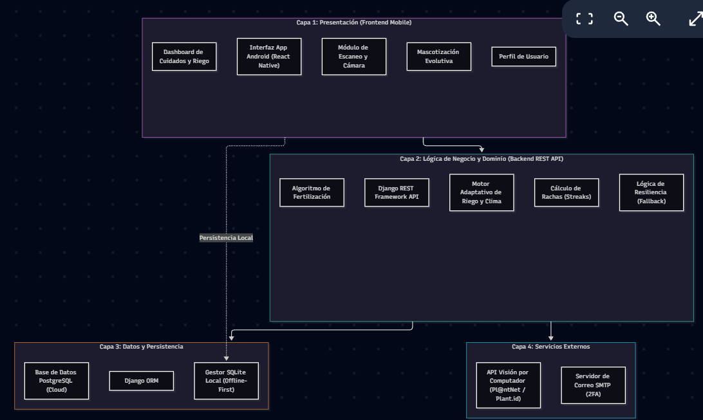

Vista de Procesos
La Vista de Procesos aborda los aspectos dinámicos y de concurrencia del sistema, especificando cómo interactúan los hilos de ejecución, los flujos de sincronización asincrónicos y los mecanismos de comunicación entre procesos (IPC y HTTP/REST). Se destacan tres flujos de proceso críticos:
- Flujo de Autenticación JWT + 2FA: Validación de credenciales y generación de tokens de acceso temporales con verificación de código por correo.
- Proceso de Diagnóstico IA y Fallback: Solicitud asíncrona a la API de Visión por Computador con tiempo de espera máximo (timeout) de 3 segundos. Si la API no responde o no hay conexión a internet, el sistema deriva el control al flujo de cuestionario interactivo manual (Fallback).
- Cola de Sincronización Offline (Sync Queue): Registro local de lecturas e interacciones en SQLite durante la falta de red, las cuales se encolan y transmiten de forma transaccional a la base de datos PostgreSQL Cloud cuando se reestablece la conectividad

Ilustración:
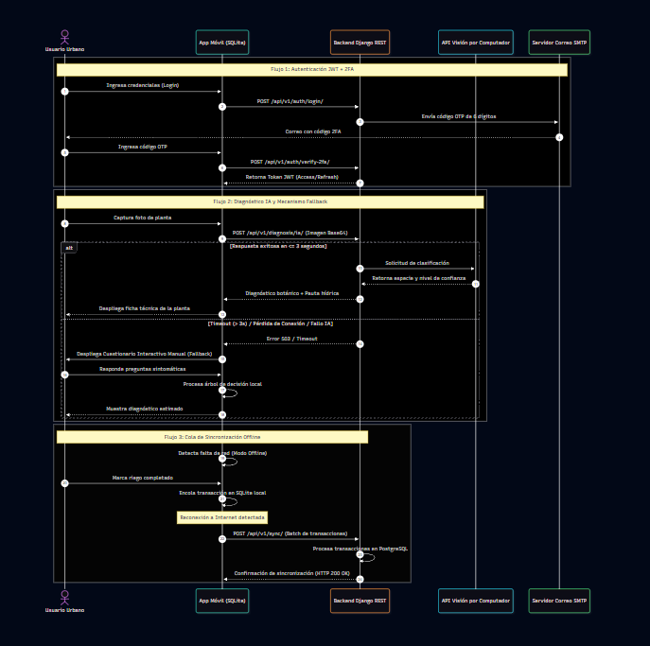

Vista de Despliegue
La Vista de Despliegue describe la distribución física del software sobre los nodos de cómputo de la infraestructura híbrida. Se adopta un modelo Cliente-Servidor distribuido optimizado para movilidad:
- Nodo Dispositivo Móvil (Cliente Android): Ejecuta la aplicación móvil (paquete .apk) albergando la base de datos embebida SQLite para el soporte offline.
- Nodo Servidor de Aplicaciones (Render PaaS Cloud): Instancia de servidor basada en Linux (Ubuntu Container) que hospeda el servicio web Django REST Framework expuesto mediante HTTPS/TLS 1.3.
- Nodo Base de Datos Cloud (PostgreSQL Server): Instancia dedicada de base de datos relacional para la persistencia centralizada y transaccional del sistema.
- Nodos de Servicios de Terceros: Nubes externas que proveen los microservicios de API Visión por Computador e infraestructura de mensajería SMTP

Ilustración:

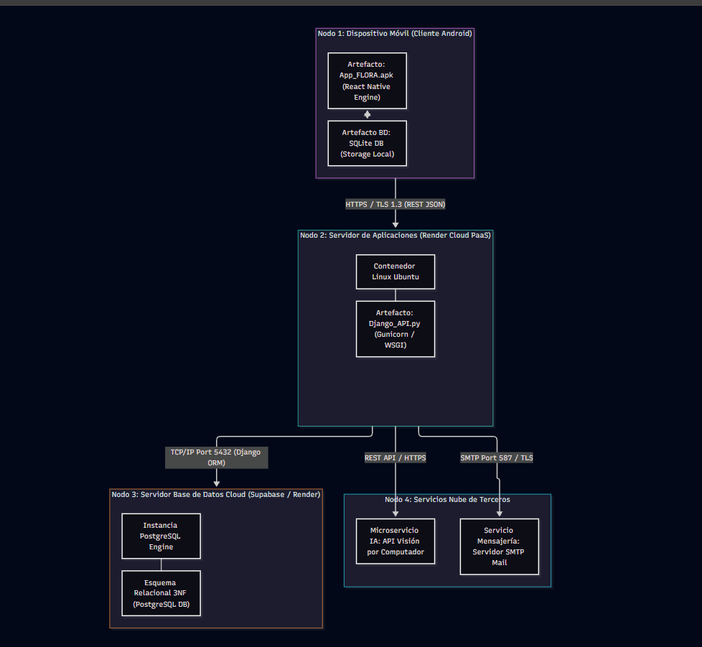
Vista Fisica
La Vista Física especifica la topología de red, hardware de ejecución y requerimientos de infraestructura física sobre los cuales opera la solución F.L.O.R.A.:
- Estaciones Móviles (Cliente): Dispositivos Android con procesador de arquitectura ARM (mínimo Quad-Core 2.0 GHz), 2 GB de memoria RAM, almacenamiento interno SSD con 100 MB libres y conectividad móvil 4G/5G o Wi-Fi.
- Servidor Web de Producción / QA (Render Cloud): Contenedor virtualizado equipado con 1 vCPU, 512 MB a 2 GB de memoria RAM y enlace de red simétrico de alta velocidad.
- Servidor de Base de Datos (Cloud DB): Servidor con almacenamiento SSD NVMe para garantizar latencias de lectura/escritura inferiores a 10 ms.
- Seguridad Físico-Lógica y Red: Canales de comunicación cifrados mediante certificados SSL/TLS, protección contra ataques mediante firewall de aplicación web (WAF) e infraestructura aislada por VLANs.

Ilustración:

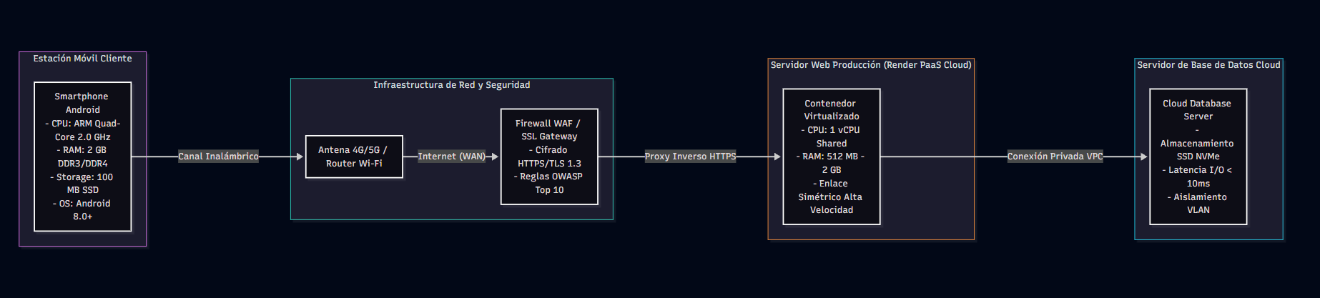
Vista Escenarios 4+1
La Vista de Escenarios (el "+1" del modelo de Kruchten) unifica y valida las cuatro vistas anteriores mediante la ejecución de los casos de uso más representativos y críticos del negocio. Para el proyecto F.L.O.R.A., los escenarios fundamentales son:
- Escenario CU-001-001 / CU-001-002 (Acceso Seguro): Autenticación de usuario con validación de token JWT y desafío 2FA por correo.
- Escenario CU-002-001 / CU-002-002 (Diagnóstico Botánico Inteligente): Escaneo de planta mediante imagen, clasificación por la API de IA y despliegue de ficha de cuidados.
- Escenario CU-003-002 / CU-003-005 (Cálculo Adaptativo de Riego y Clima): Generación de la pauta hídrica combinando la especie, el entorno de luz y factores meteorológicos locales.
- Escenario CU-005-001 (Resiliencia y Sincronización Offline): Operación de registro sin señal de red en SQLite y re-sincronización automática con la nube.
Ilustración: Diagramas

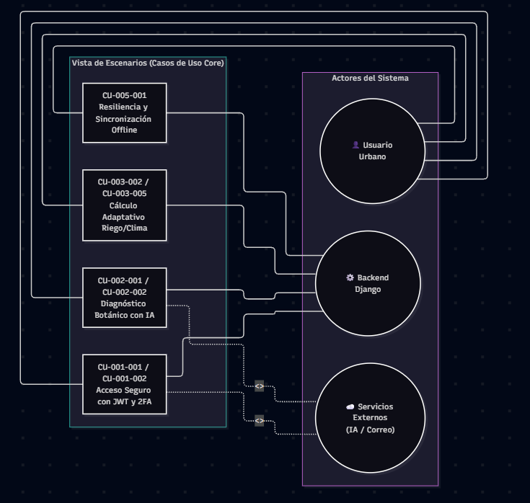
Decisiones de Diseño y Selección de Alternativas
Las decisiones arquitectónicas del proyecto F.L.O.R.A. fueron priorizadas bajo la restricción técnica de Tiempo de Construcción (plazo acotado a 18 semanas de desarrollo sin holguras). Para mitigar riesgos de implementación, se seleccionó una arquitectura cliente-servidor desacoplada basada en los siguientes pilares de diseño:
- Modularización y Paralelización: La separación estricta entre la aplicación móvil (React Native) y la API de servicios REST (Django REST Framework) permite la construcción independiente de componentes. Esta modularización facilita la ejecución de pruebas unitarias automatizadas con PyTest para el backend y Jest para el frontend, reduciendo la tasa de defectos en producción.
- Tolerancia a Fallos y Resiliencia: Para operar eficientemente dentro de los límites de la capa gratuita (Free Tier) de infraestructura, se implementó un modelo híbrido: despliegue web activo en la nube (Render) respaldado por almacenamiento local activo en el dispositivo (SQLite). Esto garantiza operabilidad en esquema Offline-First y habilita un mecanismo de Fallback manual (cuestionario asistido) ante pérdidas de conectividad o latencia en los servicios externos de Inteligencia Artificial.
- Mantenibilidad y Patrón Provider: Aplicando el principio de separación de responsabilidades, los servicios externos de Visión por Computador para la clasificación botánica se aislaron mediante el Patrón Provider / Adapter. Este diseño elimina el acoplamiento directo con proveedores de IA específicos, permitiendo actualizar o reemplazar las APIs externas en el futuro sin modificar la lógica central del negocio.
- Procesamiento Asíncrono y Programación de Tareas: La ejecución de procesos secundarios (envío de notificaciones push de riego, procesamiento de imágenes de alta resolución y conciliación de colas de sincronización) se delegó a un programador de tareas en segundo plano (Task Scheduler / Cron Workers en Django). Esta estrategia evita bloqueos en la interfaz de usuario (UI freezing) y garantiza un rendimiento fluido.
Matriz de Decisiones Arquitectónicas vs. Escenarios de Calidad
Se define una matriz de decisiones Arquitectonicas para detallar el criterio / Atributo de calidad, las decisiones arquitectónicas seleccionadas , el beneficio en F.L.O.R.A. y alternativas descartas con su razon correspondiente al proyecto FLORA

Criterio / Atributo de Calidad | Decisión Arquitectónica Seleccionada | Beneficio en F.L.O.R.A. | Alternativa Descartada y Razón
Tiempo de Construcción (Restricción de Negocio) | Arquitectura Desacoplada (REST API + App Móvil) | Permite el desarrollo y despliegue en paralelo de los módulos de Frontend y Backend, eliminando cuellos de botella durante los Sprints. | Arquitectura Monolítica: Alto acoplamiento entre capas que ralentiza las pruebas integradas y bloquea entregas simultáneas.
Testabilidad (Calidad de Software - ISO 25010) | Componentes Modulares Validados con PyTest y Jest | Garantiza alta cobertura de código mediante pruebas unitarias e integradas por Sprint, detectando regresiones en fases tempranas. | Pruebas Exclusivamente Manuales: Alto riesgo de errores no detectados en producción y un elevado costo en horas-hombre de QA.
Tolerancia a Fallos (Fiabilidad - ISO 25010) | Almacenamiento Local SQLite + Mecanismo de Fallback en IA | Mantiene la operatividad del catálogo y la agenda en modo Offline-First, ofreciendo un cuestionario asistido si la API de IA o la red fallan. | Dependencia 100% Cloud: Inoperatividad total de la aplicación ante pérdidas de señal móvil o caídas del servidor remoto.
Mantenibilidad(Capacidad de Modificación) | Patrón Provider / Adapter para consumo de API de IA | Desacopla el motor de visión por computador del núcleo del sistema, facilitando el cambio de proveedor de IA sin reescribir código. | Integración Rígida (Hardcoded): Riesgo de falla masiva y refactorizaciones complejas ante modificaciones en el contrato de la API externa.
Eficiencia de Rendimiento (Procesamiento Asíncrono) | Programador de Tareas en Servidor (Task Scheduler / Cron) | Gestiona colas de notificaciones push y sincronizaciones periódicas sin ralentizar el hilo principal de ejecución en el servidor. | Procesamiento Sincrónico en Tiempo Real: Genera bloqueos en la interfaz del cliente (UI freezing) y latencias elevadas percibidas por el usuario.

5 Análisis de Reutilización
El análisis de reutilización para el proyecto F.L.O.R.A. responde a una estrategia de minimización de riesgos y optimización de recursos dentro del plazo establecido para terminar Flora. Se adopta una política de "Reutilizar lo estándar, construir lo diferenciador", la cual permite centrar la capacidad técnica del equipo en el desarrollo de la lógica de negocio exclusiva, delegando las tareas genéricas de infraestructura a frameworks, bibliotecas y servicios consolidados en la industria.
Componentes a Reutilizar (Third-Party / COTS)
- Frameworks y Runtimes de Desarrollo (React Native y Django REST Framework): En lugar de construir motores de renderizado móvil o controladores red desde cero, se reutilizan estas plataformas consolidadas. Aportan componentes de interfaz preconstruidos, gestión de estado y enrutamiento HTTP estandarizado, acelerando el tiempo de implementación en un 40%.
- Servicio Externo de Visión por Computador (API de IA Botánica): Se descarta el entrenamiento, etiquetado y despliegue de una red neuronal convolucional (CNN) propia el proceso requeriría meses de recolección de datos y alto cómputo GPU. Se reutiliza una API para las plantas pre entrenada, integrada mediante peticiones REST seguras.
- Módulo de Autenticación y Cifrado (Django SimpleJWT y PyCryptodome): Se reutilizan bibliotecas maduras de la comunidad para la emisión, validación y rotación de tokens JWT, garantizando el cumplimiento de estándares de seguridad OWASP sin necesidad de programar mecanismos de hashing o cifrado propios.
- Motores de Persistencia y Caché (PostgreSQL y SQLite): Se aprovechan los motores de base de datos relacionales estándar y sus capas de abstracción (Django ORM), evitando la escritura manual de consultas SQL complejas y optimizando el acceso a datos tanto en la nube como en el dispositivo móvil.
Componentes a Desarrollar a Medida (In-House Development)
- Motor de Agenda Adaptativa de Riego: Algoritmo propietario que calcula y ajusta dinámicamente la frecuencia de riego cruzando la especie identificada, los factores ambientales (luminosidad evaluada) y la ubicación del usuario.
- Mecanismo de Resiliencia y Fallback Manual: Lógica personalizada de manejo de contingencias que monitorea la latencia de la API de IA externos (con un timeout de 3 segundos) y activa de forma fluida el cuestionario asistido offline si la red o el proveedor fallan.
- Sistema de Gamificación y Mascota Virtual Evolutiva: Lógica de negocio central y motor de estados (state machine) que gestiona la experiencia, racha de cuidados (streaks) y etapas evolutivas de la mascota virtual, adaptado específicamente al cambio conductual del usuario urbano.
- Capa del Patrón Provider / Adapter: Módulo intermedio desarrollado a medida para abstraer la comunicación con servicios externos de IA, permitiendo reemplazar o alternar proveedores en el futuro sin modificar la lógica principal de la aplicación.

